**SLOVENŠČINA, 3.a RAZRED 4.12.2020**

**Spoznavanje pisnega jezika – PISMO MIKLAVŽU**

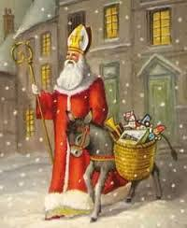

1.NAJDITE DOMA KAKŠNO PISMO IN GA SKUPAJ S STARŠI PREBERITE.

2.ODPRI UČBENIK PAJKEC PIKO STRAN 38: GLASNO PREBERI BESEDILO (2 KRAT)

3. USTNO ODGOVORI NA NASLEDNJA VPRAŠANJA:

-KDO JE PREJEL PISMO (prejemnik)?

-KDO JE PISMO NAPISAL (naslovnik)?

-MISLIŠ, DA JE BABICA PISMA VESELA ALI NE? ZAKAJ?

-SI TI ŽE KDAJ OD KOGA DOBIL PISMO?

-SI TI ŽE KDAJ KOMU NAPISAL PISMO? KAJ SI NAPISAL?

4. DELOVNI ZVEZEK PAJKEC PIKO I.DEL, STRAN 53, PISMO MIKLAVŽU

NAPIŠI PISMO MIKLAVŽU. (V SOBOTO PONOČI BO MIKLAVŽ HODIL OKROG. ČE SI BIL PRIDEN, TI KAJ PRINESE). 5. DELOVNI ZVEZEK PAJKEC PIKO I.DEL, STRAN 54, PIŠKOTI

DOKONČAJ OKRASKE NA PIŠKOTIH IN JIH POBARVAJ.

6.ČE ŽELIŠ, POBARVAJ POBARVANKO.

